Практическое задание по СУБД Access.
Создание базы данных «Школа»
Откройте СУБД Access. Создайте новую базу данных и сохраните в папке «Мои документы» под именем «Школьная база»
Справочно-вспомогательная таблица «Предметы»
- Создайте справочно-вспомогательную таблицу «Предметы». В ней создайте три поля: «код предмета» (счетчик), «предмет» (текстовый), преподаватель (текстовый). Не заполняйте содержимое таблицы.
- Теперь создадим форму для удобного ее заполнения. Создайте форму в режиме мастера. Из таблицы «Предметы» возьмите поля Предмет и Преподаватель. Сохраните форму под именем «Предметы» Перейдите в режим конструктора. Удалите из формы кнопки перехода, полосы прокрутки и область выделения. Выйдите из режима конструктора и запустите форму. Обратите внимание, как изменился ее внешний вид.
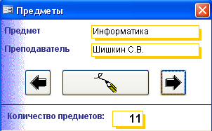
- Перейдите снова в режим конструктора и добавьте снизу формы (в разделе примечания формы) место. Вставьте в это место три кнопки для работы с записями: предыдущая запись, добавить запись, следующая запись.
- Добавьте ниже кнопок поле для показа количества введенных записей. Поле вставится вместе с надписью. В надпись введите «Количество предметов:». Правой кнопкой щелкните на поле и выберите Свойства. Перейдите на вкладку Данные и в строке Данные введите формулу =Count([предмет]) . Эта формула считает все записи в поле Предмет данной таблицы.
- Введите при помощи этой формы данные о всех предметах, которые изучаются в 10-11 классах школы.
Справочная таблица «Ученики»
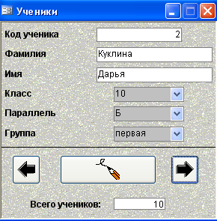
- Создайте справочную таблицу «Ученики». В ней будут следующие поля: Код ученика (счетчик), Фамилия (текстовый), Имя (текстовый), Класс (числовой), Параллель (Текстовый), Группа (Текстовый).
- Перейдите в строку «Класс» и выберите «Мастер подстановок». Выберите фиксированный набор, и в таблице в один столбец введите числа от 1 до 11 – это и будут подстановочные данные для поля Класс. Так же заполните подстановку для поля Параллель (А,Б,В,Г,Д) и для поля Группа (первая, вторая).
- Так же, как и для таблицы Предметы, создайте форму для удобного заполнения данных об учениках (см. рис. Справа) Поле Всего учеников считает по полю Фамилия..
- Заполните данные о своем классе и о других классах (10-х и 11-х)
Запросы на группировку
Для удобной работы с будущим журналом необходимо внести некоторые дополнения. Например, вы заметили, что когда вы заполняли форму Ученики, приходилось выбирать нужный класс из списка от 1 до 11. При работе с журналом, заполненным, например, только для 10-х и 11-х классов, нет нужды представлять весь список классов и параллелей. Поэтому такие поля на журнальных формах будут брать данные не из фиксированного списка, а из запросов на группировку.
- Создайте запрос
- В запрос включите только таблицу «Ученики».
- Выберите всего один столбец – класс
- Включите групповые операции – группировка.
- Закройте запрос, сохранив его под именем «Всего классов»
- Откройте запрос. Заметьте, что в списке появились только те классы, учеников которых вы ввели.
- Аналогично создайте запрос «Всего параллелей». При правильной работе этого запроса должны выводиться буквы параллелей, реально существующих для введенных учеников.
Журнал учителя
Форма Журнал учителя должна обеспечивать удобную работу для учителя – предметника. Она должна позволять пользователю выбрать предмет, учителя-предметника, выбрать класс и параллель и дать доступ к оценкам тех учеников, которые обучаются в данном классе у выбранного учителя.
Сначала создадим универсальную таблицу для хранения всех оценок всех учеников по всем предметам.
Универсальная таблица «Журнал Оценок»
- Создайте таблицу в режиме конструктора, в которой создайте следующие поля: Код оценки (Счетчик), Фамилия(числовой), Предмет(числовой), Оценка(числовой), Дата(дата/время). Поля Фамилия и Предмет будут содержать коды учеников и предметов. Задача этих полей – связать таблицу Журнал Оценок с таблицами Ученик и Предметы.
- Выберите поле Оценка и введите мастером подстановки фиксированные значения оценки от 1 до 5.
- Выберите поле Предметы и при помощи мастера подстановки укажите данные из таблицы Предметы, и выберите поля Код предмета и Предмет. Создайте подстановку.
- Выберите поле Фамилия и при помощи мастера подстановки укажите данные из таблицы. Выберите таблицу Ученики и выберите поля Код ученика и Фамилия. Создайте подстановку.
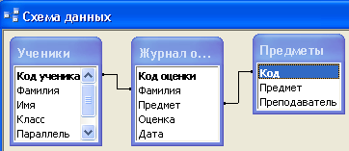
- Теперь подкорректируем автоподстановку так, чтобы в одном поле с фамилией ученика выводилось его имя. В конструкторе выделите поле Фамилия, перейдите на вкладку Подстановка и щелкните справа от поля «Источник строк» по кнопке. В появившемся конструкторе запросов во втором столбце измените текст с Фамилия на Фамилия&” “&Имя.
- Закройте конструктор, сохранив таблицу под именем «Журнал оценок».
- Проверим связи таблиц – при ЗАКРЫТЫХ окнах нажмите кнопку Схема данных. При этом в окне схемы должны появиться все три таблицы, связанные по ключевым полям.
Создание формы журнала учителя
- Журнал учителя будет состоять из двух связанных форм – главной формы, в которой будет осуществлен выбор предмета, преподавателя, класса и параллели «Журнал учителя» и дочерней формы – «Журнал учителя – оценки», которая и будет журналом для выбранного класса. Создайте форму в режиме мастера. Из таблицы Предметы добавьте поля Код предмета, Предмет и Преподаватель. Не нажимайте Готово раньше времени! Нажимайте Далее, пока не настроите фоновый рисунок. После этого последний раз нажмите Далее и вверху введите название новой формы Журнал Учителя. Нажмите Готово.
- Закройте созданную форму и перейдите в режим конструктора этой формы.
- Увеличьте место под примечанием формы и раздвиньте вправо границу формы.
- Добавьте правее полей Предмет и Преподаватель поле со списком. Этот список будет состоять из классов, в которых уже есть ученики, то есть из результатов запроса «Всего классов», созданного ранее. Выберите источник «из таблицы или запроса», далее выберите Запросы, далее выберите запрос «Всего классов» и в нем поле Класс. Нажимайте далее, а затем Готово для завершения настройки списка. В надпись списка (слева от него) введите Класс:
- Ниже созданного списка аналогично создайте поле со списком, которое будет содержать данные о существующих параллелях. Введите в его надпись «Параллель».
- Введем имена спискам. Это важно для фильтрации данных подчиненной таблицы. Щелкните правой кнопкой по списку (а не по его надписи!!!) Класс, выберите свойства, перейдите на вкладку Другие и введите в первой строке имя СписокКлассов (без пробелов!). Аналогично измените имя у списка параллелей, назвав его СписокПараллелей.
- В увеличенное место примечания формы вставьте кнопки переходы на предыдущую и следующую запись, а между ними – надпись «Выбор предмета и преподавателя». После всего этого форма в режиме конструктора должна выглядеть как показано на рисунке:
- Подкорректируйте положение кнопок перехода и размер шрифта надписи и выравнивание (по центру).
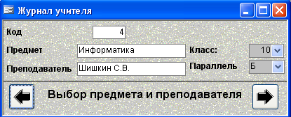
- Перейдите на макет формы. Удалите из формы кнопки перехода, полосы прокрутки и область выделения. Выйдите из макета.
- Осталось последнее (почти ☺). Необходимо заблокировать изменение в форме полей Код, Предмет и Преподаватель, чтобы пользователь не смог случайно изменить таблицу данные о предмете или преподавателе. Щелкните правой кнопкой на поле (а не на его подписи!) и выберите Свойства-Данные - Блокировка – Да. Аналогично заблокируйте поля Преподаватель и Код.
- Закройте конструктор, сохранив все изменения.

Настройка формы Журнал Учителя
- Для того, чтобы лучше понять, как настраивать работу формы, которую только сейчас создадим, необходимо ввести хотя бы некоторые данные в журнал. И сделать это на «низком уровне», то есть без формы, а прямо в таблице. Откройте таблицу Журнал оценок и заполните ее 20-30 записями. Причем старайтесь поставить оценки так, чтобы ученики были с нескольких (хотя бы трех) классов, с хотя бы двух параллелей, и чтобы каждый учитель-предметник «поставил» бы какие-то оценки хотя бы двум-трем ученика с разных классов. Это важно для понимания того, как настраивать фильтры формы Журнал Учителя. (Например, пусть по географии оценки получат два ученика с 10 Б и три с 11 А).
- После ввода закройте таблицу.
- Перейдите к формам и Создайте при помощи мастера форму. Из таблицы Журнал оценок возьмите поля Фамилия, Предмет, Оценка, Дата. На последнем шаге назовите ее «Журнал учителя – оценки». Нажмите Готово.
- Форма отображает данные как форма, а нам нужно, чтобы она отображала данные в виде таблицы. Закройте форму, перейдите в режим конструктора и откройте форму. Перейдите на Макет и в поле Режим по умолчанию. Поставьте Режим таблицы. Закройте конструктор и откройте форму.
- Как видите, эта форма отображает данные о том, какие оценки по данному предмету получили ВСЕ ученики ВСЕХ классов со ВСЕХ параллелей, то есть она отображает ВСЕ содержимое таблицы Журнал оценок. Для учителя такая форма неудобна – ведь гораздо удобнее работать с журналом одного класса, а не всей школы! Необходимо добавить фильтры отбора. Но сначала сделаем так, чтобы при нажатии на кнопку в форме Журнал учителя открывалась эта форма – Журнал учителя – оценки. Для этого создадим микропрограмму – макрос.
- Выйдите в Макросы и нажмите кнопку Создать. В первой строке выберите заготовку макроса ОткрытьФорму. Внизу, в аргументах макроса, выберите имя формы Журнал учителя – оценки, режим – Таблица, режим данных – изменение - ведь учитель имеет право не только добавлять новые оценки но и старые корректировать. Закройте окно макроса и сохраните его под именем ОткрытьЖурналУчителя (без пробелов).
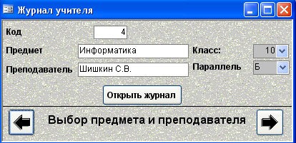
- Запустите макрос. Как вы видите, его действие равно выполнению команды пользователя по открытию формы. Теперь добавим кнопку открытия.
- Откройте в режиме конструктора главную форму Журнал учителя. Увеличьте место НАД (а не под!) примечанием формы. Поставьте на это место кнопку, настройте ее (Разное - Выполнить макрос – Далее – ОткрытьЖурналУчителя – Далее – Текст «Открыть журнал» - Готово. Закройте конструктор и откройте форму Журнал учителя.
- Выберите предмет, класс, параллель и нажмите кнопку Открыть журнал.
- Форма открывается, но… Там опять все те же ВСЕ оценки по всем предметам. Закройте обе формы.
- Добавим фильтры отбора – ведь данные для отбора у нас уже есть в полях со списками Класс: и Параллель. Откройте форму Журнал учителя – оценки в режиме конструктора.
- Щелкните по левому верхнему углу формы и перейдите на вкладку Данные.
- Щелкните по кнопке справа от поля «Источник строк». Ответьте ДА на вопрос о построителе запросов. В появившемся запросе в первом столбце введите таблица «Журнал оценок», поле «Фамлия», во втором: «Журнал оценок», «Предмет», в третьем: «Журнал оценок», «Оценка», В четвертом: «Журнал оценок», «Дата». Однако этих данным мало для запроса.
- В окне запроса, где отображаются таблицы-источники (а сейчас там всего одна – Журнал оценок) щелкните правой кнопкой мыши и выберите Добавить таблицу и добавьте таблицуУченики.
- В пятом поле запроса введите: «Ученики», «Класс», в шестом: «Ученики», «Параллель». Теперь в запросе все данные, которые нам нужны для фильтрации общей таблицы.
- В запросе в строке Условие отбора в поле Предмет щелкните правой кнопкой мыши и выберите «Построить». Появится окно Построителя выражений. Он помогает автоматически построить выражение запроса без ошибок. В первом окне построителя выберите Forms – все формы, выберите форму Журнал учителя и выберите объект, который будет источником отбора – поле Код предмета. Нажмите Вставить и ОК.
- Аналогично в поле запроса Класс при помощи построителя введите выражение по классам - Forms – все формы, выберите форму Журнал учителя и выберите объект, который будет источником отбора – поле Списокклассов.
- Аналогично для поля запроса Параллель введите выражение запроса по параллелям.
- Закройте запрос и конструктор. Проверим действие фильтра. Откройте главную форму, которую создали ранее – Журнал Учителя. Выберите преподавателя, класс и параллель. Нажмите кнопку Открыть журнал.
- Как видно, в дочерней форме теперь отображаются только те ученики, которые соответствуют введенным в главной форме преподавателю, предмету, классу и параллели. Смените в главной форме преподавателя, или класс, или предмет. Нажмите кнопку Открыть журнал. Однако в журнале ничего не изменилось! Чтобы увидеть журнал другого класса или предмета, нужно эту форму закрыть и заново открыть. Проверьте!
- Сделаем так, чтобы окно журнала с оценками открывалось в модальном режиме – то есть, пока его не закроешь, нельзя вернуться на форму, это окно породившую. Закройте обе формы, откройте в режиме конструктора макрос ОткрытьЖурналУчителя и измените режим окна на Окно диалога. Закройте макрос и вновь откройте форму и проверьте модальность окна журнала оценок.
- Попытайтесь изменить данные формы Журнал учителя – оценки. Если все работает, попытайтесь вводить новые оценки. Обратите внимание на недочеты –
  - при выборе учеников появляется список ко ВСЕМИ учениками, а надо, чтобы в списке были те, кто учится в выбранном классе.
  - Хоть журнал открылся для выбранного предмета, предмет в поле предметы все равно придется вводить – иначе данные не запомнятся в общей таблице оценок, вернее, запомнятся, но с предметом 0.
- Исправим сначала второй недочет. Закройте формы и создайте новый макрос. В первой строчке введите заготовку макроса ЗадатьЗначение. Внизу, в аргументах макроса в поле элемент введите [Формы]![Журнал учителя - оценки]![Предмет], а в поле Выражение введите [Формы]![Журнал учителя]![Код]. Этот макрос заменяет поле предмета данными из родительской формы с поля код предмета. Закройте макрос, назвав его Подстановка.
- Когда его запускать? Тогда, когда пользователь изменяет запись в поле Фамилия формы Журнал учителя – оценки. Откройте в режиме конструктора форму Журнал учителя – оценки. Правой кнопкой щелкните на поле Фамилия и выберите Свойства. Перейдите на вкладку События и в поле Изменение выберите только что созданный макрос - Подстановка. Теперь при вводе или изменении фамилии поле Предмет автоматически заполнится выбранным предметом!
- Теперь исправим первый недочет. Продолжая оставаться в режиме настройки поля Фамилия, перейдите на вкладку Данные и щелкните по кнопке справа от поля Источник строк.
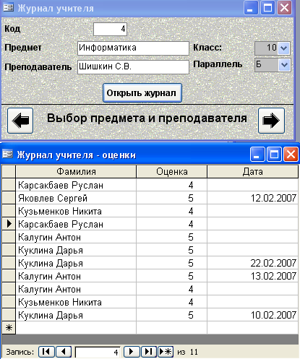
- В появившемся запросе, в третьей (пустой) колонке выберите Имя таблицы – Ученики, Поле – Класс, а в условии отбора введите [Forms]![Журнал учителя]![Списокклассов]. Это заставит программу при формировании списка в список брать только тех учеников, класс которых совпадает с выбранным в списке классов. В четвертой колонке запроса веведите запрос по полю Параллель таблицы Ученики. Условие отбора [Forms]![Журнал учителя]![СписокПараллелей]. Уберите с созданных полей галочки вывода на экран. Закройте запрос. Выделите поле Предмет вместе с его надписью и удалите. Теперь, после автозаполнения, оно нам не нужно. Закройте конструктор.
- Запустите форму. Откройте журнал выбранного класса. Как вы видите, теперь при заполнении новых оценок в списке подстановок фамилий и имен учеников имеются только те ученики, которые учатся в данном классе. Вроде бы, наконец-то недочетов нет!
Запомните! Недочеты в программе есть и будут! Крупные мы исправили. Но программист всегда должен видеть в своем произведении недочеты и пытаться их исправить, приблизить программу к идеалу. Однако идеал в принципе недостижим, и это прекрасно, ибо для истинно творческих людей бесконечное приближение к идеалу в своем творчестве и есть смысл их жизни!!!
Задание – разберитесь, какие еще недочеты имеются в базе данных. Поговорите с учителем, как можно избавиться от некоторых.
Однако хватит высокопарных (хотя и искренних) философствований. Перейдем к созданию формы Классный Журнал

Усовершенствования
До создания классного журнала немного усовершенствуем то, что мы уже сделали. Вы помните вопрос о недочетах? Наверное, некоторые вы уже выявили для себя. Выделим два из них:
  - При открытии формы они располагаются на экране бесконтрольно, причем одна может перекрывать другую. Это неудобно.
  - Неудобно вводить дату оценки. Лучше бы сделать специальную форму для изменения даты.
Исправим первый недочет. Есть такой макрос – СдвигРазмер – он изменяет размер активной формы и ее координаты на экране. Координаты отсчитываются относительно верхнего левого окна Access до верхнего левого угла формы. Единицы измерения – сантиметры. Правда, эти сантиметры не всегда соответствуют реальным сантиметрам, и приходится несколько раз подбирать данные.
- Создадим макрос, настраивающий положение формы Классный Журнал. Договоримся, что при запуске она должна появляться посередине экрана вверху.
- Перейдите на Макросы, нажмите Создать.
- Выберите в первой строке макрос СдвигРазмер и внизу в аргументах введите По правому краю – 8см («см» не пишите, программа подставит автоматически), От верхнего края – 1см. Сохраните макрос под именем НастройкаЖурналаУчителя
- Аналогично создайте новый макрос с командой СдвигРазмер, в котором поставьте По правому краю – 1см, От верхнего края – 9см. и назовите макрос НастройкаОценокУчителя. Этот макрос будет настраивать местоположение журнала оценок.
- Когда эти макросы должны срабатывать? Тогда, когда нужная форма открывается. Свяжем эти макросы с соответствующими событиями форм.
- Войдите в режиме конструктора в форму Журнал учителя, перейдите на Макет – События и в строке Открытие выберите макрос НастройкаЖурналаУчителя. Закройте Макет и конструктор.
- Откройте в конструкторе форму Журнал учителя – оценки и аналогично свяжите с событием открытия макрос НастройкаОценокУчителя. Проверьте теперь, как и где открываются окна.
Первый недочет исправили. И научились управлять положением окон на экране. Теперь – исправление второго недочета. Создадим с нуля форму для выбора даты.
- В режиме КОНСТРУКТОРА (не мастера! – мы впервые создаем форму в режиме конструктора!) создайте форму.
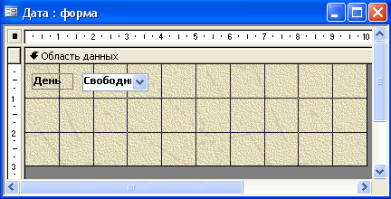
- Дважды щелкните в левом верхнем углу, перейдите в Макет и в поле Рисунок нажмите на кнопку справа и из папки (которая у вас может открыться автоматически) C:\Program Files\Microsoft Office\OFFICE11\BITMAPS\STYLES выберите понравившийся вам рисунок, например ACEXPDTN.GIF. В поле Мозаичное заполнение поставьте Да. Это заставит рисунок, который меньше формы по своим размерам, мозаикой заполнить форму. Закройте Макет.
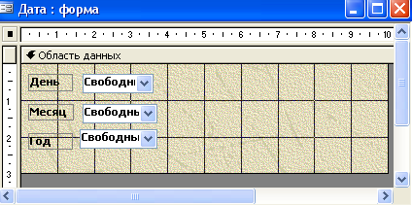
- Поставьте в левом верхнем углу поле со списком, выберите фиксированный набор значений и введите в один столбец числа от 1 до 31 – это дни месяца. Назовите список День.
- Аналогично добавьте ниже поле со списком Месяц (числа от 01 до 12) и Год (числа от 2006 до 2009).
- Зайдите в Макет и уберите полосы прокрутки, область выделения и кнопки перехода. Закройте конструктор, сохраните форму под именем Дата. Запустите форму и проверьте работу списков дней, месяцев и лет.
- Добавим поле, в котором будет синтезироваться выбранная дата. Именно из этого поля эта дата будет копироваться в журнал Оценок.
- Откройте в конструкторе форму Дата и правее списков поставьте поле (не поле со списком!) и назовите его Дата. Увеличьте (для удобства) его размеры и шрифт как поля, так и подписи к нему. Правой кнопкой щелкните на поле (а не на его надписи!) и выберите Свойства – Другие и в поле Имя введите Дата. Закройте макет.
- Также, заходя в свойства, измените имена для списков, назвав их соответственно День, Месяц и Год.
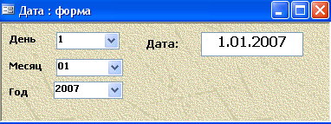
- Снова перейдите в свойства поля Дата, перейдите на Данные и справа от строчки Данные нажмите кнопку. В построителе выражений постройте выражение или введите строчку: [День] & "." & [Месяц] & "." & [Год] . Закройте построитель. Как вы заметили, эта формула объединяет текстовые данные дня, месяца и года через символ точки, что соответствует формату даты. Однако, чтобы эта строчка расценивалась как дата, необходимо задать маску ввода. Нажмите на кнопке справа от поля Маска ввода и выберите маску Краткий формат даты. Поставьте блокировку на поле Дата. Закройте макет.
- Войдите в свойства списка День – Данные поставьте значение по умолчанию – 1, ограничиться списком - Да, в списке Месяц – 01 и ограничение списком, а в списке Год – 2007 и ограничение списком.
- Закройте конструктор и откройте форму Дата. Проверьте, как работает выбор даты.
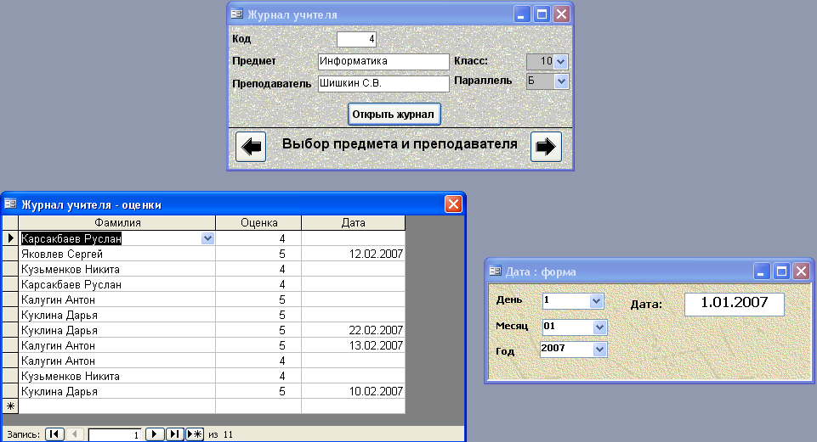
- Создайте макрос, который устанавливает поле Дата в координаты 16см от правого края и 9 см от верха. Назовите его НастройкаДаты. Свяжите этот макрос с событием открытия формы Дата.
- Откройте форму Дата, откройте форму Журнал учителя и в ней нажмите кнопку Открыть журнал. Все три формы не должны перекрывать друг друга (см. рис.). Если это не так, разберитесь, какую форму нужно передвинуть и измените данные соответствующего макроса и вновь проверьте.
- Автоматизация открытия. Сначала снимем режим модальности с формы Журнал учителя – оценки. Как вы помните, она открывается кнопкой Открыть журнал. А кнопка связана с макросом ОткрытьЖурналУчителя. Откройте этот макрос в режиме конструктора и смените Режим окна с Окно диалога на Обычное. Теперь в этом же макросе во второй строке поставим ту же команду, что и стояла в первой – ОткрытьФорму. В аргументах команды в поле Имя формы поставьте Дата. Закройте макрос.
- Откройте форму Журнал Учителя. Выберите предмет, класс и параллель и нажмите кнопку Открыть журнал. У вас должны открыться сразу две формы – Журнал учителя - оценки и Дата. Если теперь форма журнала «ушла» вниз, подкорректируйте макрос, который настраивает ее местоположение НастройкаОценокУчителя.
- Теперь создадим макрос, который должен копировать дату, введенную в Форме Дата и содержащуюся в его поле Дата в ячейку Дата активной строки таблицы оценок формы Журнал Учителя – оценки.
- Создайте новый макрос и в первой строчке выберите команду ЗадатьЗначение. Внизу, в аргументах, в поле Элемент введите при помощи построителя поле Дата формы Журнал учителя – оценки: Forms![Журнал учителя - оценки]![Дата]. В поле Выражение, введите, откуда для указанного элемента будет браться выражение – поле Дата формы Дата: Forms![Дата]![Дата].
- Сохраните макрос как ПодстановкаДаты.
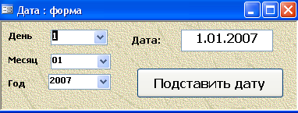
- Откройте форму Дата в режиме конструктора и под полем Дата поставьте кнопку. В настройках кнопки выберите Разное – Выполнить макрос – ПодстановкаДаты – текст – «Подставить Дату».
- Настройте размер кнопки и шрифт надписи кнопки. Закройте конструктор.
- Откройте форму Журнал учителя.
- Выберите предмет, класс, параллель и нажмите кнопку Показать журнал. Если все правильно, должны открыться две формы – Журнал учителя - оценки и Дата.
- Измените какие0ниюудь записи в журнале или создайте новые. Дату вводите при помощи формы Дата. При нажатии на кнопку Подставить дату дата должна заноситься в выбранную строчку журнала в раздел Дата.
- И последний недочет уберем – сделаем так, чтобы при изменении предмета, класса или параллели форма с оценками автоматически закрывалась. Создайте новый макрос, в первой строке выберите команду Закрыть, в Аргументах – Тип – Форма, Имя - Журнал учителя – оценки, Сохранение – Да. Сохраните макрос под именем ЗакрытьОценки.
- Сопоставьте этот макрос с событиями «Кнопка вниз» кнопок перехода по записям формы Журнал Учителя, а так же событиям Изменения спискам СписокКлассов и СписокПараллелей.
Создание Классного Журнала
Основная форма
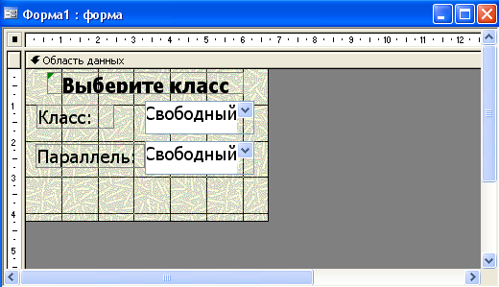
- Создадим в режиме конструктора (не мастера!) новую форму. Выйдите в Макет (дважды щелкнув по верхнему левому углу формы в режиме конструктора), и в поле Надпись введите «Классный журнал».
- Аналогично созданию формы Дата, настройте внешний вид формы – выберите фоновый рисунок, удалите полосы прокрутки, область выделения и кнопки перехода.
- Вставьте в верхнюю часть надпись и введите текст: Выберите класс. Измените размер шрифта на 16.
- Вставьте ниже два поля со списком. В надписи одного из них введите «Класс:», второго – «Параллель». Измените размер шрифта на 14.
- Войдите в свойства списка Класс (а не его надписи!) и в странице Другие в строке Имя введите Класс. В странице Данные установите режим Ограничиться списком. Значение по умолчанию поставьте 10.
- Так же измените имя списка параллелей на Параллель и поставьте ограничение списком. Значение по умолчанию – А.
- Закройте макет и конструктор и сохраните форму как Классный журнал.
Создание дочерней формы классного журнала
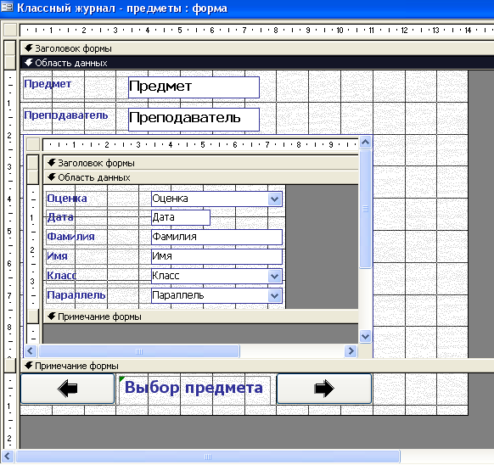
- Создадим форму Классный журнал – предметы, которая должна открываться из формы Классный журнал и должна предоставлять пользователю выбор интересующего предмета и оценок по этому предмету.
- В режиме мастера создайте форму. Из таблицы Журнал оценок возьмите поля Оценка и Дата, из таблицы Предметы – поля Предмет и преподаватель, из таблицы Ученики – поля Фамилия, Имя, Класс и Параллель.
- Нажмите Далее, и выберите тип представления данных – По предметам, подчиненные формы, Далее – Табличный – Далее – выберите фоновый рисунок – Далее. Назовите форму «Классный журнал – предметы», а подчиненную форму - «Классный журнал – подчиненная форма».
- Закройте отрывшуюся форму и откройте ее в режиме конструктора. Настройте внешний вид формы так, чтобы она была похожа на рисунок справа:
  - Измените размер шрифта на списках Предмет и Преподаватель,
  - удалите подпись Журнал,
  - измените размер фона формы,
  - измените размер и местоположение подчиненной формы,
  - добавьте примечание формы и поставьте в него кнопки перехода по записям и надпись «Выбор предмета».
  - Заблокируйте поля Предмет и преподаватель.
  - Удалите из формы полосы прокрутки, область выделения и кнопки перехода.
- Не выходя из режима конструктора, из подчиненной формы удалите поля Класс и Параллель вместе с их надписями.
- Щелкните правой кнопкой по полю (а не по его надписи) Оценка и выберите Последовательность перехода.
- В окне настройки последовательности переместите поля таким образом, чтобы их последовательность была: Фамилия, Имя, Оценка, Дата. Закройте настройку последовательности.
- Войдите в макет подчиненной формы и удалите Область выделения и кнопки перехода. Полосы прокрутки не удаляйте!
- Закройте макет и конструктор. Откройте форму. В подчиненной форме отрегулируйте ширину столбцов таблицы. Заметьте, что данные журнала пока фильтруются только по предмету, но не по классу или параллели. И самая главная ошибка – содержимое журнала можно менять! В этом режиме такого делать нельзя, ведь мы делаем форму не для внесения изменений, а для ПРОСМОТРА классного журнала учеником или классным руководителем. Закройте форму.
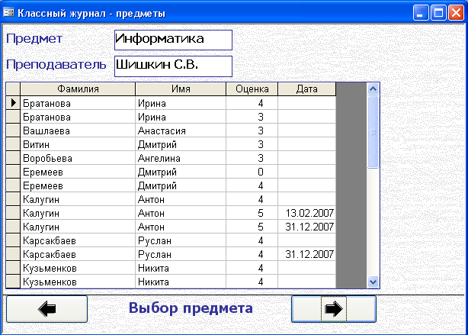
- Снова откройте форму Классный журнал – предметы в режиме конструктора. Перейдите в макет подчиненной формы и перейдите на страницу Данные. Поставьте НЕТ на строки Разрешить изменение, Разрешить удаление и Разрешить добавление.
- Перейдите на строку Источник записей и нажмите кнопку справа. В появившемся запросе в поле Фамилия в строке Сортировка поставьте По возрастанию. Теперь журнал будет упорядочен по алфавиту.
- Закройте Макет и конструктор.
Свяжем две формы.
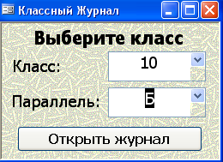
- В режиме конструктора откройте форму Классный журнал
- Добавьте снизу (там где раньше оставили место) кнопку. В настройках введите – Работа с формой – открыть форму. Нажмите Далее. Выберите форму «Журнал учителя – предметы». Далее. Выберите Показать все записи. Далее – Текст – «Открыть журнал» - Готово.
- Закройте конструктор и откройте форму. Выберите класс и параллель и нажмите кнопку Открыть журнал.
- Если все нормально, откроется форма с оценками и с выбором предмета. Но опять же в этой форме будут ВСЕ оценки ВСЕХ учеников по выбранному предмету.
Добавление фильтров
- Чтобы в открывающейся форме Классный журнал – предметы присутствовали данные о классе, выбранном в форме Классный журнал, необходимо настроить запрос подчиненной формы.
- Откройте форму Классный журнал – предметы в режиме конструктора. Перейдите на макет подчиненной формы и перейдите на страницу Данные. В строке Источник записей нажмите кнопку справа. В появившемся запросе в поле Класс, используя построитель выражений (правая кнопка мыши по строке Условие отбора), введите отбор по списку класс формы Классный журнал: Forms![Классный Журнал]![Класс], а условие отбора по параллели поставьте по полю Параллель формы Классный журнал: Forms![Классный Журнал]![Параллель].
- Закройте запрос, макет и конструктор.
- Откройте форму Классный журнал, выберите нужный класс и нажмите кнопку Открыть журнал. Если все верно, теперь в журнале при выборе предмета отображаются только оценки выбранного класса.
Дополнительные настройки
- Теперь сделаем так, чтобы форма с оценками была модальной по отношению к форме Классный журнал.
- Откройте в режиме конструктора форму Классный журнал – предметы. Перейдите в макет основной формы и в странице поставьте Да в строке Модальное окно. Закройте Макет и конструктор. Откройте формы Классный журнал и нажмите кнопку Открыть журнал. Заметьте, что пока не закроете форму с оценками, вы не сможете перейти к другим формам. Закройте обе формы.
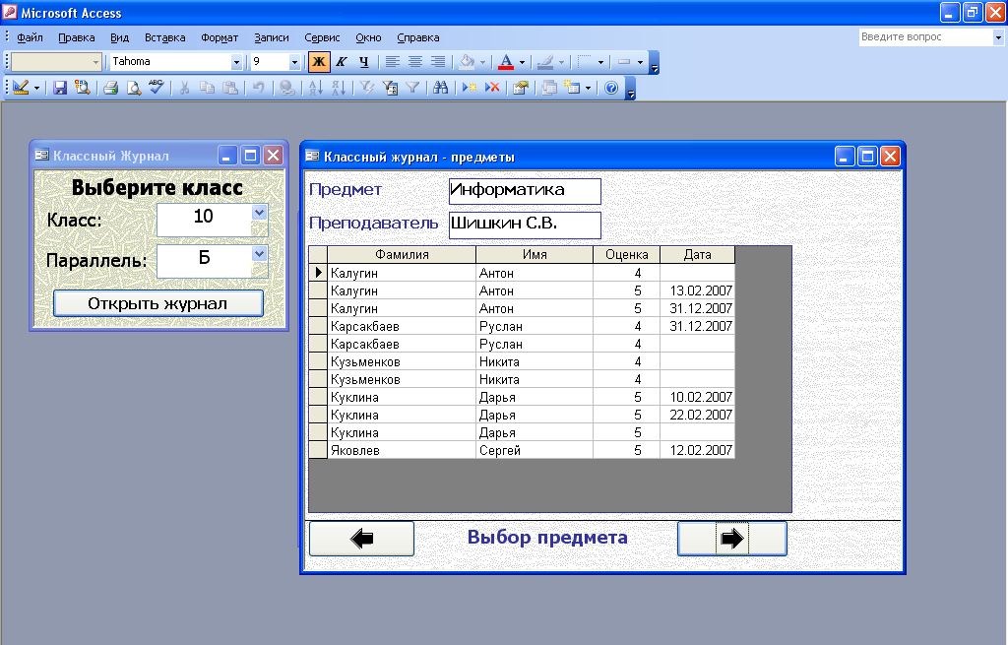
- Создайте два макроса НастройкаКлассногоЖурнала и НастройкаОценокКлассногоЖурнала (с командой СдвигРазмер). Эти макросы должны управлять местоположением форм Классный Журнал и Классный журнал – предметы. Свяжите макросы с событиями открытия этих форм (так же, как вы это делали на стр 5). Настройте их так, чтобы при открытии форм Классный Журнал и Классный журнал – предметы они располагались на экране так, как показано на рисунке.
Подставим даты
Для дальнейшей работы нам необходимо, чтобы все оценки в журнале имели даты. Поэтому откройте форму Журнал учителя, выберите предмет, класс, параллель и поставьте к тем оценкам дату, которые ее не имели.
Добавление новых функций к форме Классный журнал - предметы.
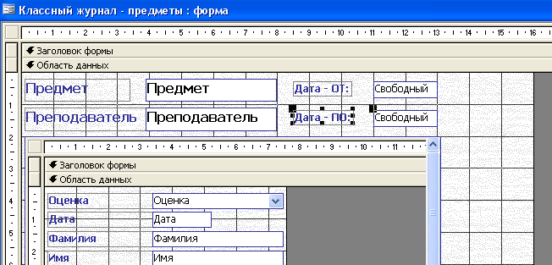
Как вы видите, классный журнал работает уже хорошо. Однако в него нужно добавить несколько нужных новых функций. Журнал показывает оценки по выбранному предмету и классу. Но показывает ВСЕ оценки данного класса по данному предмету. А оценок может быть много. Поэтому необходимо ввести специальные функции для того, чтобы можно было вводить ограничения по датам. Сделаем поля и кнопки для того, чтобы было удобно вводить ограничения по датам.
- Откройте в режиме конструктора форму «Классный журнал – предметы».
- Справа от полей Предмет и преподаватель поставьте два поля (не поля со списком), и подпишите их: «Дата – ОТ:» и «Дата – ДО:»
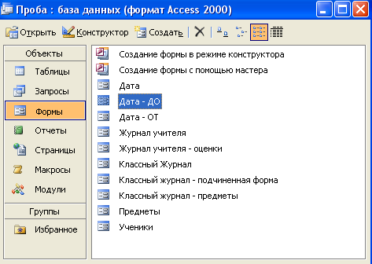
- Правой кнопкой щелкните на поле Дата ОТ: (на поле, а не на его подписи!) и выберите - Свойства – Другие и смените имя на «От». Аналогично замените имя списка Дата – ДО на «До». Заблокируйте оба списка. (Свойства – Данные – Блокировка – Да). Пока закройте конструктор формы.
- В главном окне базы правой кнопкой щелкните на форме «Дата» и выберите – Копировать. Затем щелкните правой кнопкой на пустом месте Главного окна базы и выберите Вставить. Введите имя новой формы «Дата – ОТ». Еще раз вставьте форму и назовите ее «Дата – ДО».
- Выйдете в макросы и создайте новый макрос. Выберите команду ЗадатьЗначение. В строке Элемент при помощи построителя введите поле назначения – поле «От» формы Классный журнал – предметы: [Формы]![Классный журнал - предметы]![От]. В строке Выражение введите имя поля, содержимое которого будет передаваться Элементу –поля Дата формы Дата – ОТ: [Формы]![Дата - ОТ]![Дата]. Сохраните макрос под именем ПодстановкаДатыОТ
Главное окно базы
- Аналогично создайте макрос ПодстановкаДатыДО, который должен подставлять в поле «До» формы Классный журнал – предметы значение поля Дата формы Дата – ДО.
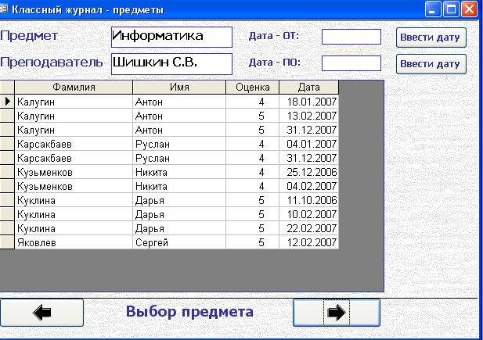
- Откройте в режиме конструктора форму Дата – ОТ и войдите в свойства кнопки Подставить дату. Перейдите на вкладку События и в событии нажатия кнопки выберите макрос ПодстановкаДатыОт. Закройте макет и конструктор.
- Аналогично в режиме конструктора откройте форму Дата – ДО и свяжите событие нажатия ее кнопки с макросом ПодстановкаДатыДО.
- Сделайте формы Дата – ОТ и Дата – ДО модальными (Конструктор – макет – другие – модальное окно – да)
- Откройте в конструктора форму Классный журнал – предметы и справа от поля Дата От: поставьте кнопку. В настройках: Работа с формой – Открыть форму – «Дата – ОТ» - Текст – «ввести дату». Закройте конструктор.
- Откройте форму Классный журнал, выберите класс и откройте журнал. Если все правильно, то после нажатия кнопки Ввести дату появляется окно ввода соответствующей даты и после нажатия кнопки дата вставляется в нужное поле. Однако потом приходится вручную окно выбора даты закрывать. Это неудобно.
- Откройте в режиме конструктора макрос ПодставитьДатуОТ. Во второй строчке введите (выберите) команду Закрыть. В аргументах укажите: Тип объекта – форма, Имя объекта - , Дата – ОТ, сохранение – Да. Аналогично измените макрос ПодставитьДатуДо. Теперь при выборе дат окна выбора сами закрываются. Проверьте!
Все работает? Да. Но зачем нам нужно заполнять поля дат? Как и где будет производиться отбор данных подчиненной формы?
А мы сделаем две формы – одна будет выводить данные, как она сейчас выводит – не взирая на дату, а вторая – только те оценки класса поданному предмету, которые входят в указанный диапазон дат. Для этого нам придется кардинально изменить форму Классный журнал – предметы.
- В главном окне базы выделите форму Классный журнал – подчиненная форма. Скопируйте ее и вставьте под именем Классный журнал – по датам.
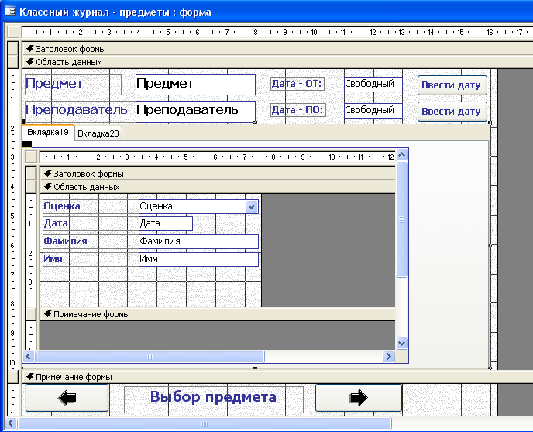
- Откройте в режиме конструктора форму Классный журнал – предметы.
- Щелкните правой кнопкой по подчиненной форме (там, где оценки) и выберите Вырезать (не Копировать!). Подчиненная форма должна исчезнуть.
- Вставьте на место исчезнувшей формы объект Вкладка. Растяните его так, чтобы он занимал все оставшееся место от вырезанной формы.
- Выберите левую (из двух) вкладку, щелкните правой кнопкой мыши внутри нее и выберите Вставить. Вырезанная подчиненная форма должна вставиться внутрь вкладки. Растяните форму по размеру вкладки, оставляя справа место для будущих кнопок (см. рис.)
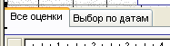
- Щелкните правой кнопкой мыши на заголовке первой вкладки, выберите – Другие и введите имя «Все оценки».
- Переименуйте правую (вторую) вкладку «Выбор по датам».
- Перейдите на вкладку «Выбор по датам» и переместите окно конструктора так, чтобы стало видно Главное окно базы.
- С главного окна базы перетащите на вкладку «Выбор по датам» форму Классный журнал – по датам. Удалите надпись сверху от появившейся таблице (в ней будет написано - Классный журнал – подчиненная форма, но на самом деле это новая форма) и растяните новую подчиненную форму на все пространство вкладки, оставив справа точно такое же место под кнопки.
- Находясь на вкладке «Выбор по датам», войдите в макет подчиненной формы. Перейдите на вкладку Данные и щелкните по кнопке справа на строке Источник записей.
- В появившемся запросе перейдите в верхнее поле, щелкните правой кнопкой мышью и выберите – Добавить таблицу. Добавьте таблицу Предметы. Справа от всех поле запроса добавьте запрос по таблице Предметы по полю Предмет. В условие отбора запишите условие, при котором отбирались бы только оценки, полученные по тому предмету, который сейчас введен в поле Предмет формы Классный журнал – предметы: Forms![Классный журнал - предметы]![Предмет]
- В поле дата в строке Условие отбора напишите условие, которое отбирает данные между датой, написанной в поле ОТ и датой, написанной в поле ДО: Between Forms![Классный журнал - предметы]![От] And Forms![Классный журнал - предметы]![До] (все вводится в одну строчку!)
- Закройте макет и конструктор.
- Откройте форму Классный журнал.
- Выберите класс, параллель и нажмите кнопку Открыть журнал.
- В журнале выберите предмет, введите даты отбора.
- Пользуясь вкладками, проверьте, работает ли отбор по датам во вкладке «Выбор по датам».
- Попытайтесь изменить даты. Однако при этом ничего не меняется, пока предмет не сменим и не вернемся назад. Это происходит потому, что подчиненная форма не обновляется автоматически после смены дат.
- Перейдите в макрос ПодставитьДатуОТ, и в третьей строчке выберите команду обновление, а в аргументе Имя элемента поставьте «Классный журнал - по датам». Аналогично измените макрос ПодставитьДатуДО. Теперь при вводе даты таблица будет автоматически обновляться. Проверьте!
Создание отчетов
Средние оценки по предмету
Создадим отчет, который будет выводить средние оценки учеников класса по выбранному предмету, а так же отчет, который выводит то же самое, но еще и в указанном диапазоне дат.
Для работы с такими отчетами нам нужны вспомогательные таблицы, которые создадим при помощи запросов.
Создание запросов
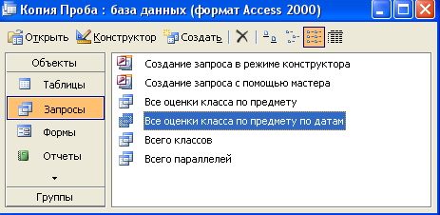
- Выйдите на запросы и создайте запрос в режиме конструктора. Включите в него все таблицы – Ученики, Предметы и Журнал Оценок. В запросе первое поле вычисляется по полю Фамилия из таблицы Ученики, далее - Имя, Класс, Параллель (из той же таблицы Ученики), пятое поле – из поля Предмет таблицы Предметы, шестое – из поля Оценка таблицы Журнал Оценок и седьмое – из поля Дата таблицы Журнал оценок. Этот запрос должен содержать только данные о том классе, который выбран в форме Классный журнал, и о том предмете, который выбран в форме Классный журнал – предметы. Введите при помощи построителя выражений соответствующие условия отбора в нужные поля. Например, отбор по предметам производится по значению поле Предмет формы Классный журнал – предметы: [Forms]![Классный журнал - предметы]![Предмет]. Сохраните запрос «Все оценки класса по предмету».
- В главном окне базы скопируйте запрос и копию назовите как «Все оценки класса по предмету по датам». Откройте этот запрос в режиме конструктора и в поле Дата добавьте условие отбора по диапазону дат, который задается в форме Классный журнал – предметы: Between Forms![Классный журнал - предметы]![От] And Forms![Классный журнал - предметы]![До].
- Теперь, когда готовы запросы, которые из всех оценок фильтруют только нужную нам информацию, можно составить запросы на группировку, для того, чтобы вычислить средние оценки. Создайте в режиме конструктора запрос и в качестве источника введите запрос «Все оценки класса по предмету». Добавьте следующие поля - Фамилия, Имя, Оценка. Включите групповые операции. .
- В подле оценка вместо групповых операций Группировка выберите Выражение, а в верхней строке (Поле) введите выражение: Round(Avg([Все оценки класса по предмету]!Оценка)). Функция Avg вычисляет среднее арифметическое по полю Оценка запроса Все оценки класса по предмету, а функция Round округляет полученное значение до ближайшего целого числа. Добавьте сортировку по возрастанию по полю Фамилия. Закройте запрос и назовите его Средние оценки.
- Создайте точно такой же запрос, повторив действия пунктов 3-4, только в качестве источника выберите запрос Все оценки класса по предмету по датам. Это запрос должен делать то же самое - вычислять средние оценки, но уже только по интервалу дат, то есть на основании запроса Все оценки класса по предмету по датам. Сохраните запрос под именем Средние оценки по датам.
Создание отчетов о средних оценках
Отчет представляет собой результат таблицы или запроса, выведенный на лист для просмотра или печати. Отчет, который показывает средние оценки учеников выбранного класса по выбранному предмету. Для начала снимите модальность формы Классный журнал - предметы и откройте Форму классный журнал. Выберите класс и откройте журнал. Выберите предмет и введите даты от и до. Не закрывайте эти формы во время создания и корректировки отчетов – ведь отчеты берут данные из запросов, а запросы – из этих форм!
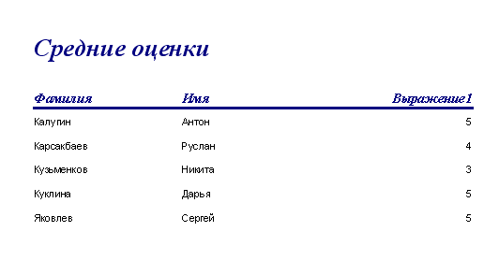
- Перейдите на главной форме базы в Отчеты и создайте отчет в режиме Мастера. В качестве источника выберите запрос Средние оценки и добавьте туда все три поля – Фамилия, Имя и Выражение. Нажмите Готово. Сохраните его под именем Средние оценки.
- Появится сгенерированный отчет. Посмотрите – по заголовку отчета непонятно, к какому классу относятся данные, а в самом отчете третье поле называется вообще непонятно – выражение. Нужно все исправить.
- Закройте отчет и водите в него в режиме конструктора.
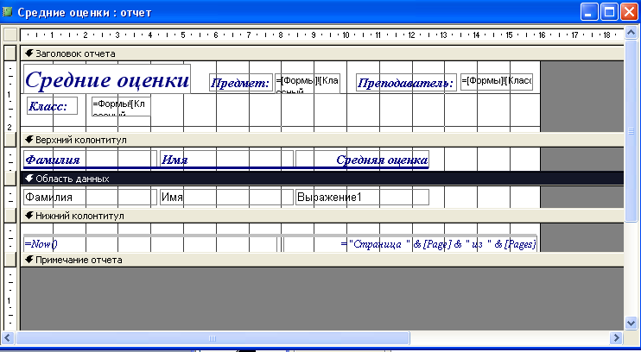
- Немного увеличьте вниз место в поле заголовка отчета и вставьте под надписью Средние оценки туда поле. Подпишите его Класс: и правой кнопкой щелкните на поле (а не на подписи Класс!). Выберите Свойства – Данные и при помощи построителя введите Формы![Классный Журнал]!Класс & Формы![Классный Журнал]!Параллель. Как вы видите, теперь в этом поле будет печататься класс, который был выбран в форме Классный журнал и параллель.
- Справа от заголовка Средние оценки поставьте два поля, которые должны называться Предмет и Преподаватель. В свойствах этих полей, во вкладках Данные поставьте при помощи построителя формулы, которые записывают в эти поля данные, выбранные в форме Классный журнал – предметы в полях Предмет и Преподаватель.
- Замените заголовок столбца отчета Выражение на Средняя оценка. Измените в области данных во всех трех полях шрифт, увеличив его размер с 8 до 12. Закройте запрос.
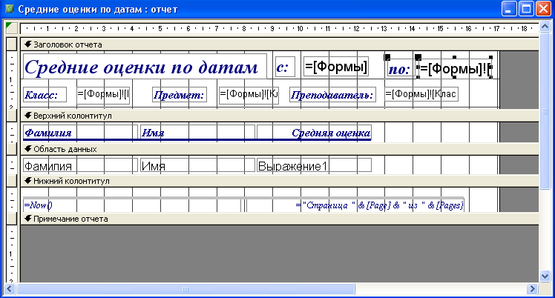
- Аналогично, повторив пункты 1-6, создайте отчет, в который за основу возьмите запрос Средние оценки по датам. Произведя все те же изменения в конструкторы по внешнему виду отчета, (только поля Предмет и Преподаватель поместите ниже), добавьте еще два поля, поместив их справа от надписи заголовка – с: и по: Эти поля должны показывать ограничения по датам, которые введены в форме Классный журнал – оценки, в полях От и ДО. Например, формула для поля отчета с: выглядит так: [Формы]![Классный журнал - предметы]![От]. Самостоятельно введите формулу для поля отчета по:
- Сохраните отчет под именем Средние оценки по датам.
Вызов отчетов
Теперь, когда запросы и отчеты готовы, создадим в классном журнале кнопки для их вызова.
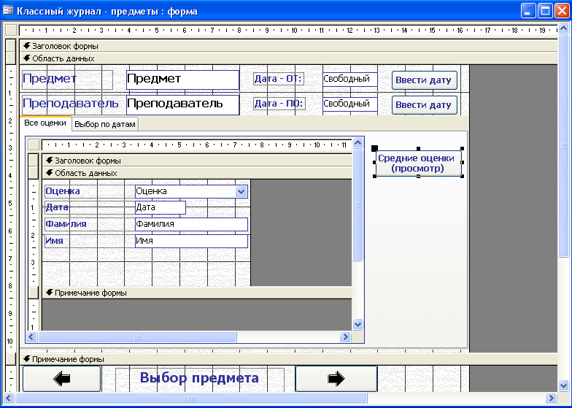
- Закройте все отчеты и открытые формы. Откройте в режиме конструктора форму Классный журнал – предметы.
- Находясь во вкладке Все оценки, поставьте справа от подчиненной таблицы кнопку для просмотра средних оценок. При настройке параметров введите – Работа с отчетом – Просмотр отчета – Средние оценки – Текст – «Средние оценки (просмотр)» - Готово.
- Аналогично, перейдя на вкладку Выбор по датам, поставьте кнопку для просмотра отчета Средние оценки по датам, назвав ее соответственно.
- Закройте конструктор, отройте форму Классный журнал и проверьте работу форм и отчетов.
- Добавьте кнопки (ниже только что созданных) для печати отчетов.

Другие отчеты.
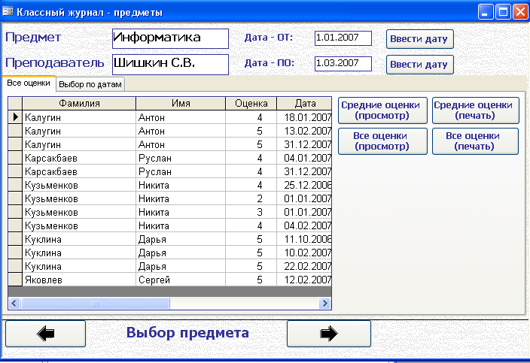
- Самостоятельно создайте отчеты, которые выводили бы ВСЕ (а не средние) оценки, как за весь период обучения (назовите его Все оценки), а так же ВСЕ оценки за выбранный период дат. (назовите его Все оценки по датам).
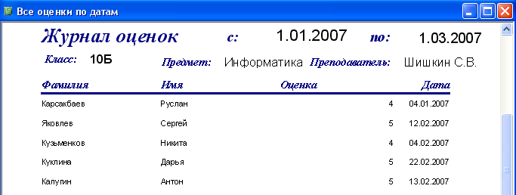
- Поставьте соответствующие кнопки на форму Классный журнал – предметы, при нажатии на которые можно будет вывести отчеты на просмотр или на печать.

Сводная ведомость средних оценок по классу по всем предметам
Создадим отчет, который будет выводить сводную ведомость средних оценок учеников по ВСЕМ предметам в выбранном классе. Но для начала создадим запрос, который должен делать выборку из всех трех таблиц (Ученики, Предметы и Журнал оценок), группировать данные и фильтровать по выбранным классу и параллели.
- Перейдите на вкладку Запросы и в режиме конструктора создайте запрос. В запрос добавьте все три таблицы.
- В первый столбец запроса введите выражение, объединяющее фамилию и имя ученика: Ученики!Фамилия & " " & Ученики!Имя.
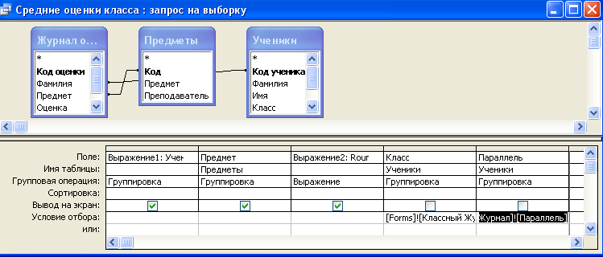
- Во второй столбец – поле Предмет из таблицы Предметы, в третий – введите выражение, вычисляющее средние оценки и округляющее их: Round(Avg([Журнал оценок]!Оценка)), в четвертый – поле Класс из таблицы Ученики, и в пятый – поле Параллель из таблицы Ученики. Скройте от отображения (снимите галочки вывода на экран) поля Класс и Параллель.
- Добавьте Групповые операции.
- В условие отбора поля Класс введите при помощи построителя [Forms]![Классный Журнал]![Класс], а в поле параллель - [Forms]![Классный Журнал]![Параллель]. Это даст возможность фильтровать данные запроса группировки по выбранным классу и параллели в форме Классный Журнал.
- Закройте запрос и сохраните его под именем Средние оценки класса.
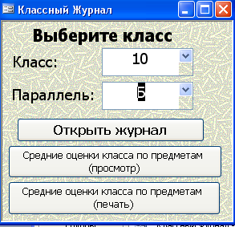
- Создайте в режиме мастера отчет на основе только что созданного запроса. Добавьте все три поля (Выражение1, Предмет и Выражение2) и уровень группировки поставьте по Выражению1 (это выражение содержит фамилию и имя ученика). Сохраните запрос под именем Средние оценки класса.
- Откройте в режиме конструктора основную форум журнала – Классный журнал, добавьте место ниже кнопки Открыть журнал. Поставьте в это место кнопку Средние оценки класса по предметам (просмотр) и свяжите ее с открытием только что созданного отчета на просмотр.
- Аналогично (согласно рисунку) поставьте кнопку, которая распечатывала бы данный отчет.
- Откройте отчет Средние оценки класса в режиме конструктора – нужно подкорректировать недочеты. В верхнем колонтитуле измените ничего не говорящие подписи к полям Выражение1 и Выражение2 на Фамилия, Имя и Средняя оценка
- Справа от заголовка отчета поставьте поле, удалите полностью подпись этого поля, правой кнопкой щелкните на поле и во вкладке Данные в строке Данные при помощи построителя поставьте значение поля Класс формы Классный Журнал, соединенное со значением поля Параллель этой же формы: Forms![Классный Журнал]![Класс] & Forms![Классный Журнал]![Параллель]. Увеличьте размер шрифта поля. Закройте конструктор.
- Проверьте работу кнопки просмотра и правильности отчета.

Создание ГЛАВНОЙ ФОРМЫ базы данных

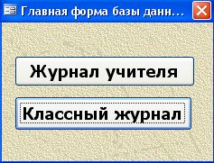
Работать с наше базой еще неудобно – нужные формы для работы необходимо запускать с Окна базы данных, при этом нужно знать, как называется нужная форма. Да к тому же наша база позволяет пользователю напрямую войти в таблицы, изменять в них данные! Или в запросы! Дело в том, что созданная для пользователя база данных должна «общаться» с пользователем ТОЛЬКО при помощи форм, в которых программист базы (то есть мы) напрямую определяем, что может пользователь, а что нет! Это все нужно исправить.
- Создайте в режиме конструктора (а не мастера!) новую форму. Перейдите на Макет, и в поле Подпись введите Главная форма базы данных школы.
- Настройте внешний вид формы – установите фон, уберите полосы прокрутки и пр.
- Ниже добавьте кнопку Журнал учителя, которая должна открывать форму Журнал Учителя и кнопку Классный журнал, которая должна открывать форму Классный Журнал. Закройте конструктор.
- Создайте новый макрос, который должен открывать только что созданную форму Главная форма базы данных школы. Назовите его autoexec. Это название говорит о том, что этот макрос сработает АВТОМАТИЧЕСКИ при открытии базы данных.
- Сохранив все, проверьте работу этого макроса. Закройте программу Access и вновь ее откройте. Должна автоматически открыться начальная форма.

Теперь скроем Главное окно нашей базы. Ведь именно через него любой пользователь может получить несанкционированный доступ к элементам базы данных.
- Перейдите на вкладку Таблицы в главном окне базы.
- Щелкните по таблице Журнал Оценок правой кнопкой мыши, выберите свойства и установите режим Скрытый.
- То же повторите и для оставшихся двух таблиц. Это предотвратит несанкционированный доступ к ним.
- В основном меню выберите Сервис – Параметры запуска.
- Удалите галочку с пункта Окно базы данных в разделе Вывод формы/страницы.
- Нажмите ОК
- Теперь закройте Access и снова откройте. Как вы видите, главное окно базы скрыто, и теперь получить доступ к базе без форм стало сложнее.
На самом-то деле эта защита очень слаба и снимается (теми, кто знает) очень просто – через меню Окно – Отобразить… В «настоящих» базах данных прописываются группы пользователей (например, для этой базы нужно было бы ввести три группы – администратор (может все!), учитель (может вводить оценки в журнал) и ученик (может только просматривать оценки)), каждой группе или каждому пользователю задается пароль, и в параметрах запуска скрывается почти все. Но мы это делать не будем. Кстати, заметьте, что если сейчас мы захотим изменить список учеников класса или учителей, нам придется делать видимым главное окно базы, и открывать соответствующие формы.

Дополнительные задание:
Добавить в форму Классный журнал кнопку для просмотра ВСЕХ оценок класса по ВСЕМ предметам, с указанием количества оценок по каждому предмету.

